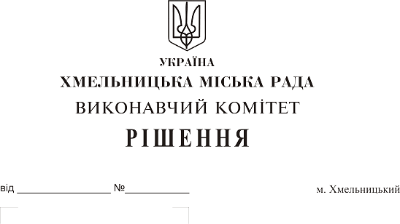
Про надання дозволу на передачу з балансу
комунального підприємства по будівництву,
ремонту і експлуатації доріг виконавчого
комітету Хмельницької міської ради на
баланс міського комунального підприємства
«Хмельницькводоканал» автомобіля евакуатора
марки CКС модель FС2533 -15АЕ з гідравлічною
лебідкою

Розглянувши клопотання міського комунального підприємства «Хмельницькводоканал», комунального підприємства по будівництву, ремонту і експлуатації доріг виконавчого комітету Хмельницької міської ради, керуючись Законом України «Про місцеве самоврядування в Україні» та рішенням 28 сесії Хмельницької міської ради від 30.10.2013 року № 11 «Про впорядкування управління об'єктами комунальної власності територіальної громади міста Хмельницького», виконавчий комітет міської ради

ВИРІШИВ:

1. Надати дозвіл на передачу з балансу комунального підприємства по будівництву, ремонту та експлуатації доріг виконавчого комітету Хмельницької міської ради (М. Ваврищук) на баланс міського комунального підприємства «Хмельницькводоканал»
(В. Кавун) автомобіля евакуатора марки СКС модель FC 2533 - 15АЕ з гідравлічною лебідкою згідно із додатком.
2. Контроль за виконанням рішення покласти на заступника міського голови А.Нестерука.

Міський голова О. Симчишин

